3° UNE IMMUNITÉ MODIFIÉE PARTIE 2
II UNE IMMUNITÉ AFFAIBLIE : L’IMMUNODÉFICIENCE
Activité 2a : Une immunodéficience innée
Définitions :
Immunodéficience : déficience, manque d’efficacité du système de défense de l’organisme.
Innée : qui existe chez la personne dès la naissance
Certains enfants naissent sans système immunitaire. Ils sont très vite isolés dans une bulle hermétique. Ils ne peuvent avoir de contacts directs avec les autres tant qu’ils n’auront pas pu bénéficier d’une greffe de moelle osseuse.
Questions :
- Quel est l’intérêt pour cet enfant de vivre dans une « bulle » hermétique ?
- Pourquoi doivent-ils subir une greffe de moelle osseuse ?


Bordas 3° 1999
Réponses :

Activité 2b : Une immunodéficience acquise : le SIDA
SIDA : Syndrome de l’ImmunoDéficience Acquise provoqué par un virus, le VIH
VIH : Virus de l’ImmunoDéficience Humaine.
Syndrome : ensemble de symptômes
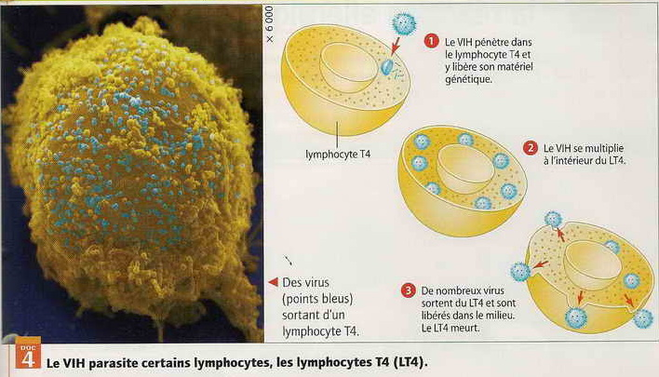
Symptômes : manifestation d’un dysfonctionnement du corps (inflammation, pu, douleur…) dû à un microbe.

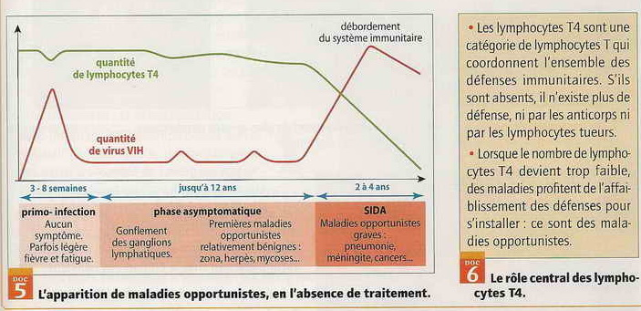
Bordas 3° 2003
Questions :
- Les virus sont des parasites intracellulaires : ils entrent dans la cellule pour obliger celle-ci à le reproduire. Quelle cellule le VIH attaque-t-il ?
- Quel est le rôle de cette catégorie de cellule dans notre organisme ?
- Que se passe-t-il si notre corps ne dispose plus de lymphocytes T4 ?
Réponses :

Bilan 2 :
Le virus du SIDA ou VIH est un virus particulier : il s’attaque aux cellules du système de défense de l’organisme, les lymphocytes T4. Ces cellules sont des cellules qui coordonnent les autres cellules de défense. Au départ le corps possède assez de lymphocytes T4. Ces derniers peuvent alors activer les lymphocytes B qui vont produire suffisamment d’anticorps pour ralentir la progression du virus sans toutefois l’arrêter. Au bout de quelques années, il n’y a plus assez des lymphocytes T4 activateurs des Lymphocytes B. Le corps ne peut donc plus se défendre ni contre le VIH ni contre les autres envahisseurs et l’individu malade meurt par exemple d’une simple grippe ! C’est un virus très dangereux contre lequel on ne peut rien faire sauf s’en protéger en utilisant le seul moyen existant l’empêchant de renter dans notre organisme : le préservatif !!

